近日，中东部气温持续走高
5月13-14日
华北多地将冲击今年首个35℃你家准备开空调了吗？

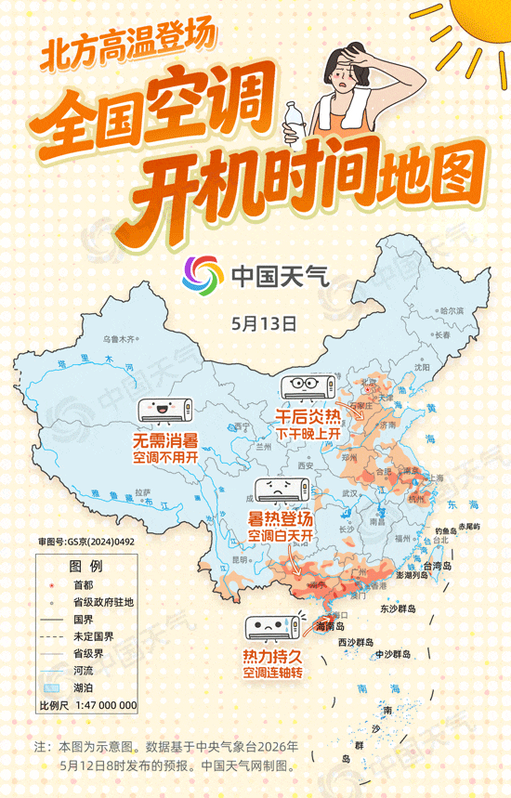

然而，闲置了几个月的空调
很可能将暗藏病菌的“脏风”
吹进体内，危害健康

空调，其实远比想象中“脏”

多数人并不会把空调和“脏”联系在一起，可空调若长时间不清洗，滤网中容易积聚大量微小颗粒粉尘、尘螨、霉菌以及细菌、病毒等微生物。

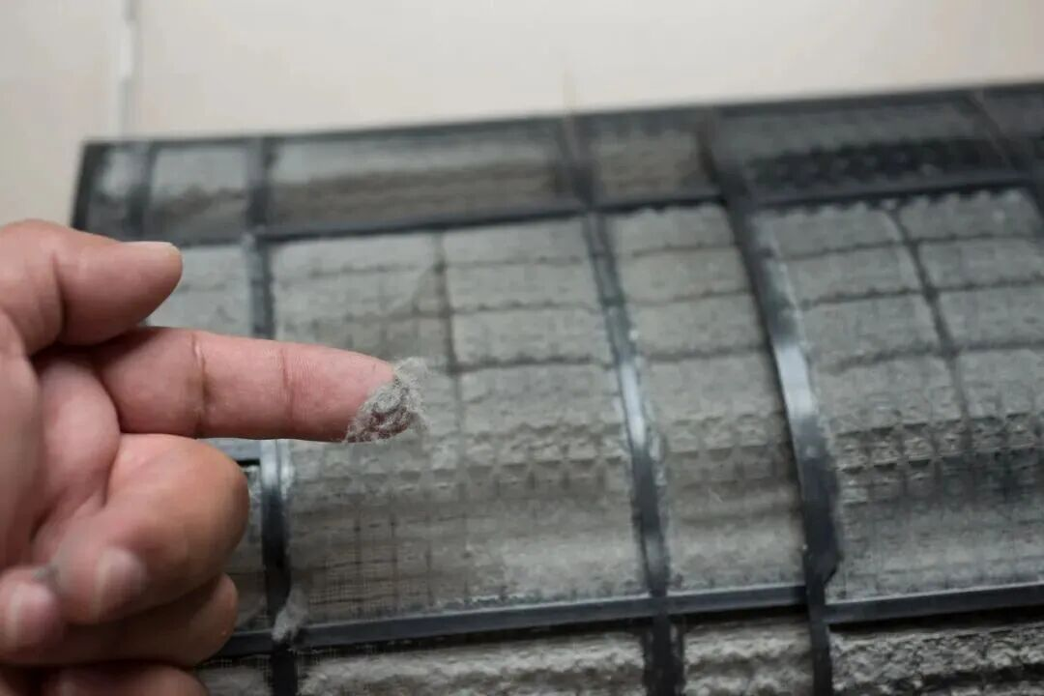

此前，中国环境科学学会室内环境与健康分会对北京、深圳两座城市的家用空调开展入户调研。

结果显示，88%的家用空调散热片上细菌总数超标，平均值超过标准约40倍（标准为每平方厘米细菌数≤100个）；除细菌外，84%的空调散热片上霉菌总数同样超标。
警惕“军团菌”藏身空调

尤其需要注意，空调长期疏于清洗，其散热片及冷却水系统中会滋生一类致命病菌——军团菌。空调送风时，军团菌以气溶胶的形式散布到空气中，易被吸入引发感染。

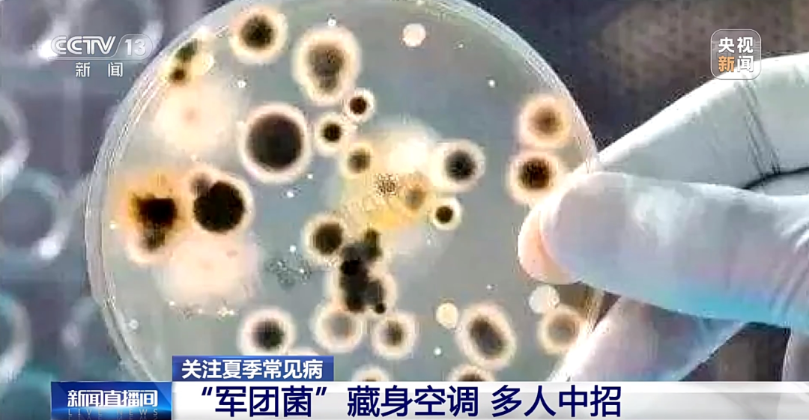

空调不清洗究竟有多危险？

- 引发肺部感染

一旦感染军团菌，可能引起军团菌肺炎。其早期症状如发热、咳嗽、乏力等与流感、普通肺炎相似，容易被忽视或误诊，但病情可能快速进展，中老年人、基础疾病患者及免疫力低下人群，易发展为重症肺炎、呼吸衰竭，甚至导致多器官功能衰竭，致死风险较高。

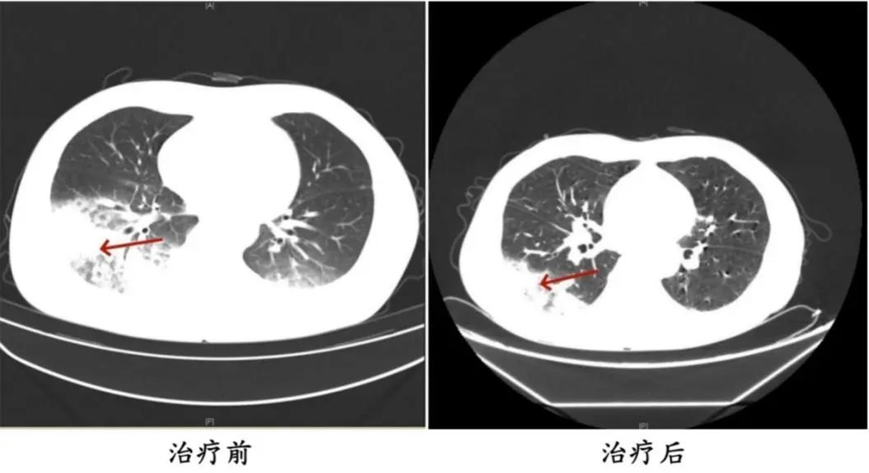
久未清洗的车载空调同样危险。2024年6月，湖南周先生驾车出差长时间使用未清洗的空调，确诊军团菌肺炎（图为治疗前后肺部CT影像）。

- 导致皮肤疾病

空调制冷使室内干燥，加速皮肤水分流失；同时空调内部滋生的大量尘螨随风吹向人体，刺激干燥脆弱的皮肤组织，易引发过敏或湿疹。

- 诱发呼吸系统疾病

空调若长期不清洗，内部滋生的细菌会随风吹出，可能诱发细菌感染，出现头晕、乏力、喉咙痛、感冒，引发鼻炎、过敏性呼吸道疾病。

家用空调清洗全攻略

若家中使用中央空调，建议每年开机前由专业人员对风管和蒸发器清洗、消毒；普通家用空调若自行清洁，这些步骤请记好↓

- 关闭电源：清洗前一定要拔掉空调插头，以防触电。

- 清洗空调过滤网：取出过滤网，用清水冲洗背面（凹面）并轻轻刷洗，洗净后置于阴凉处自然晾干。

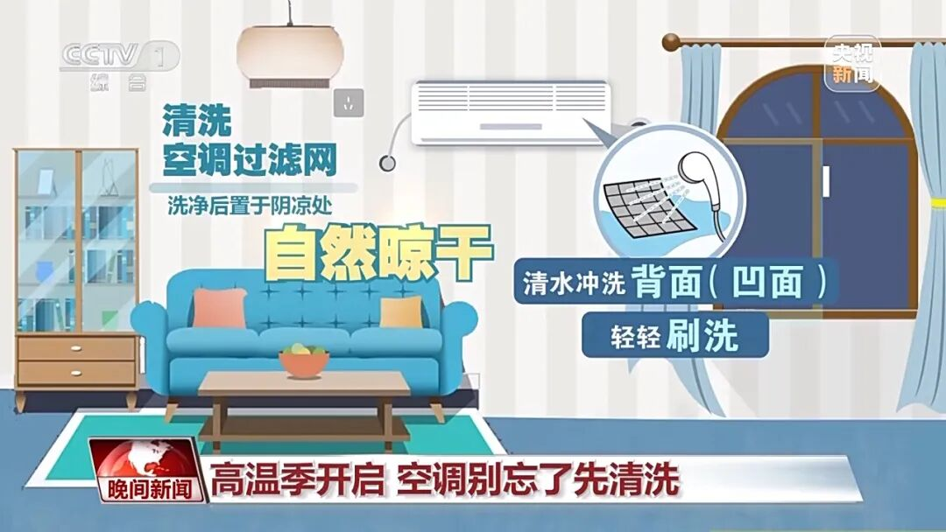

- 清洗蒸发器：过滤网取下后，会看到蒸发器散热片，可选购家用空调清洗剂进行喷淋，但请勿喷到蒸发器以外部位，以免开机后引起短路；喷淋后装回已晾干的过滤网及面板，并静置约15分钟；开启空调制冷运行20至30分钟，使污水从排水管流出。

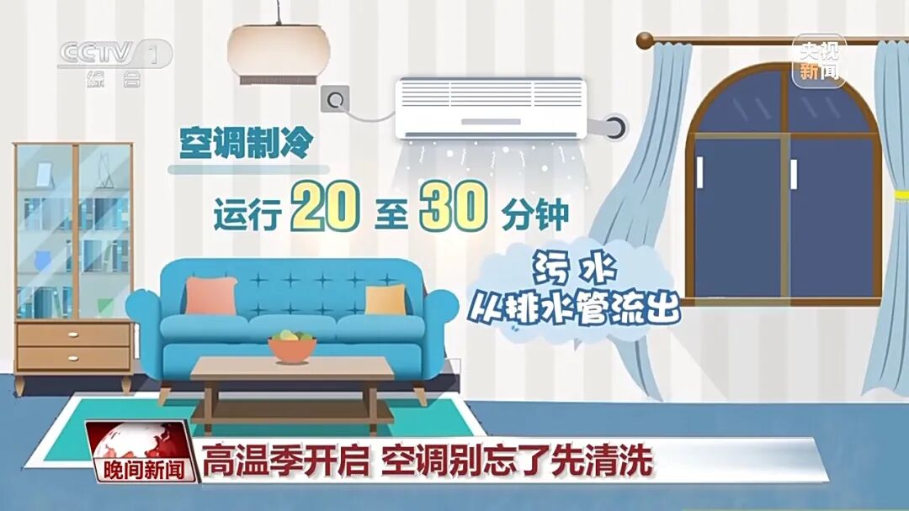

高温季来临
启用空调前别忘了先清洗
使用时应勤通风，勿贪凉
一旦出现发热、咳嗽、乏力等症状
请及时就医

